Теоретический материал для подготовки к отборочному этапу региональных командных соревнований
«Пожарный дозор» среди обучающихся образовательных учреждений Санкт-Петербурга
Этап «Внимание всем»
Работа с планом эвакуации.
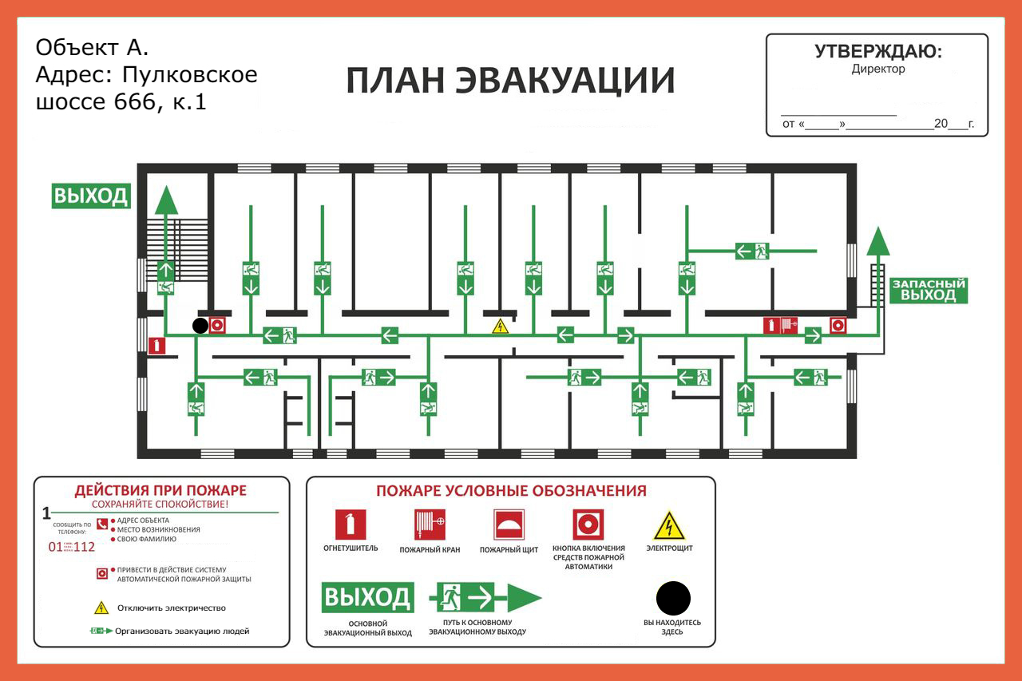
Примерный вид плана эвакуации
Примеры заданий по плану эвакуации:
- Определите, где Вы находитесь на плане эвакуации. Участник показывает на условный знак (в случае плана сверху – черную точку).
- Каких знаков на плане не хватает? Участники проходят по предоставленному помещению (согласно условиям этапа – коридор) и осматривают его на предмет наличия средств пожарной защиты, которые не указаны на плане. Например, на стене висит огнетушитель, не отмеченный на плане. Так же на плане могут отсутствовать указатели выхода или направляющие стрелки. После чего, из предложенных знаков выбирают нужные и размещают их на плане. Примечания: отсутствие знаков пожарной безопасности (красных) определяется путем осмотра помещения, отсутствие остальных знаков определяется согласно общим правилам размещения знаков (обязательно наличие указателей выходов и направляющих стрелок). Среди предложенных знаков могут быть лишние (не все из предложенных знаков нужно размещать на плане).
- Укажите на плане местонахождение эвакуационного выхода, к которому Вы направитесь в случае возникновения пожара. Участники указывают на подходящий выход (тот на который указывают стрелки направления эвакуации, проходящие рядом с местом размещения плана).
Примеры заданий при учебной эвакуации:
- Участникам дается минута на ознакомление с планом эвакуации. На плане приведен порядок действий при пожаре. Для получения наибольшего количества баллов на этапе, все действия должны быть правильно выполнены. Порядок выполнения действий неважен, участники могут разделить обязанности по своему усмотрению.
- Участникам выдается легенда (где сообщается, что горит) и сообщается, что мобильная связь не работает (т.е. единственный способ связаться с пожарной охраной – телефон, отмеченный на плане).
- Участникам необходимо выполнить все действия, указанные на плане в разделе «действия при пожаре». Примечание: в одной из комнат в обозначенной территории (коридор) находится условный пострадавший. Задача участников проверить ВСЕ комнаты и убедиться, что они пусты (достаточно простого визуального осмотра из дверного проема, заглядывать в труднодоступные места не нужно). При обнаружении пострадавшего необходимо подойти к нему и проверить наличие сознания (потрясти за плечо), после чего пострадавши самостоятельно шагом эвакуируется вслед за группой. Перед открытием двери участникам необходимо предварительно прикоснуться тыльной стороной ладони к ней, затем к ручке и только убедившись в том, что открывать ее безопасно голыми руками и за ней нет пожара – открыть ее (для дверей со стеклянными вставками, помещение за которыми просматривается, проводить подобную процедуру не требуется).

Список ПТВ
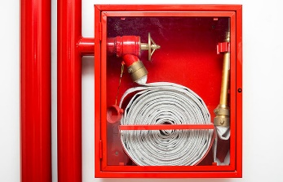 | 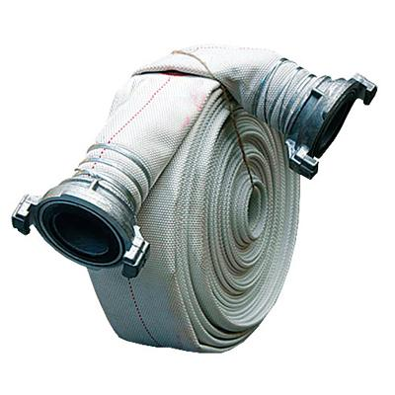 | 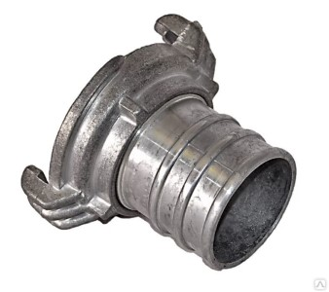 | 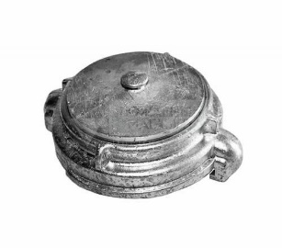
Пожарный кран | Пожарный рукав | Рукавная соединительная головка | Головка-заглушка
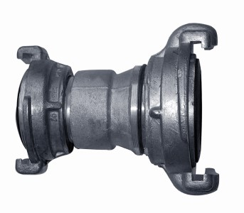 | 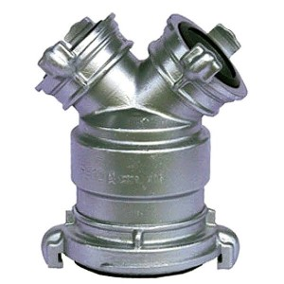 | 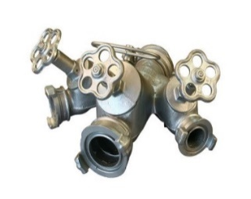 | 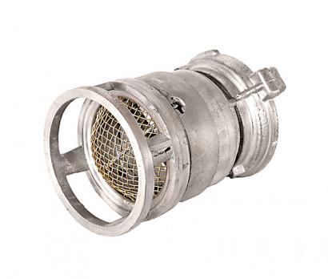
Рукавный переходник | Рукавный водосборник | Рукавное разветвление | Всасывающая пожарная сетка
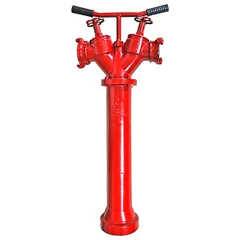 | 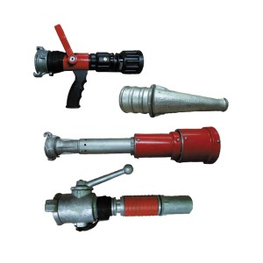 | 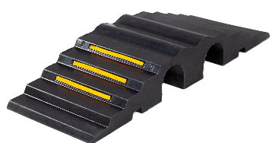 | 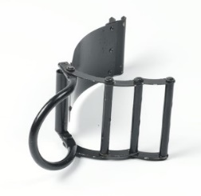
Пожарная колонка | Пожарный ствол | Рукавный мостик | Рукавный зажим
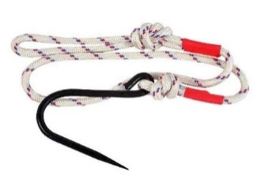 | 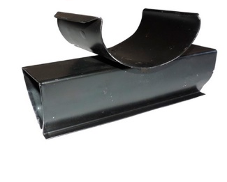 |  | 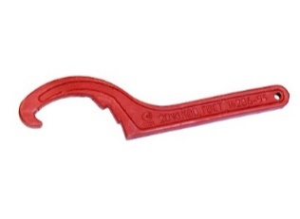
Рукавная задержка | Рукавное колено | Рукавная кассета | Ключ соединительных головок

Этап «Пожарный боулинг»
Список знаков пожарной безопасности
 | Запрещается курить
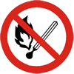 | Запрещается пользоваться открытым огнем и курить
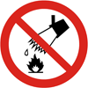 | Запрещается тушить водой
 | Запрещается загромождать проходы и (или) складировать
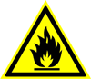 | Пожароопасно. Легковоспламеняющиеся вещества
 | Взрывоопасно
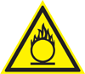 | Пожароопасно. Окислитель
 | Направляющая стрелка
 | Направляющая стрелка под углом 45°
 | Пожарный кран
 | Пожарная лестница
 | Огнетушитель
 | Телефон для использования при пожаре (в том числе телефон прямой связи с пожарной охраной)
 | Место размещения нескольких средств противопожарной защиты
 | Пожарный водоисточник
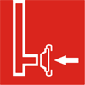 | Пожарный сухотрубный стояк
 | Пожарный гидрант
 | Кнопка включения установок (систем) пожарной автоматики
 | Звуковой оповещатель пожарной тревоги
 | Выход здесь (левосторонний)
 | Выход здесь (правосторонний)
 | Направляющая стрелка
 | Направляющая стрелка под углом 45°
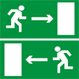 | Направление к эвакуационному выходу направо/налево
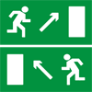 | Направление к эвакуационному выходу направо/налево вверх
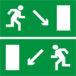 | Направление к эвакуационному выходу направо/налево вниз
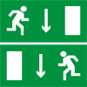 | Указатель двери эвакуационного выхода (правосторонний/левосторонний)
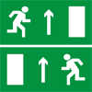 | Направление к эвакуационному выходу прямо
 | Направление к эвакуационному выходу по лестнице вниз
 | Направление к эвакуационному выходу по лестнице вверх
 | Для доступа вскрыть здесь
 | Открывать движением от себя/на себя
 | Для открывания сдвинуть
 | Пункт (место) сбора
 | Указатель выхода
 | Указатель запасного выхода

 | Звуковой оповещатель пожарной тревоги |  |  | Пожароопасно: окислитель
 | Направление к эвакуационному выходу |  |  | Запрещается тушить водой
 | Место размещения пожарного оборудования |  |  | Запрещается пользоваться открытым огнем и курить
 | Пожарный кран |  | 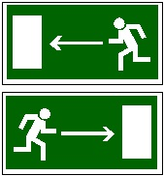 | Пожарный гидрант
 | Пожарный сухотрубный стояк |  |  | Пожарный  водоисточник
Пример задания

Флаг Российской федерации
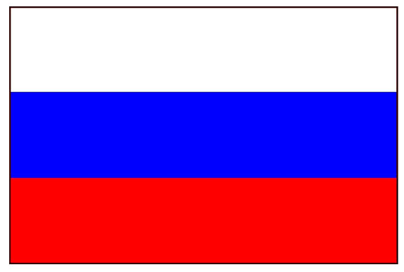

Флаг МЧС:
Флаг Санкт-Петербурга

Эмблема МЧС

